Žena, 170 cm, 28 let

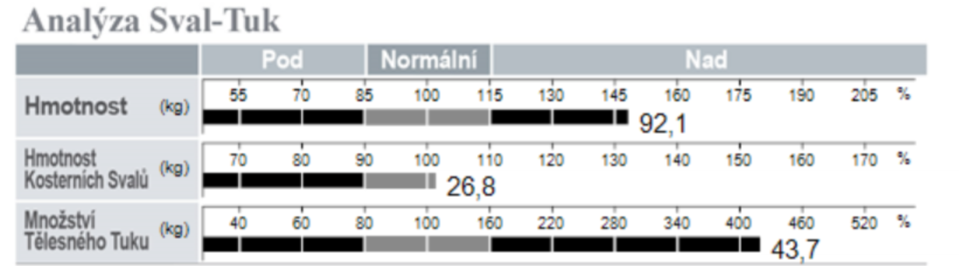

- Dle hodinek ujde kolem 4000-6000 kroků denně, cílený pohyb nemá
- Krevní testy v pořádku, užívá probiotika jako prevenci proti průjmům, které mívala, jinak léky ani vitamíny neužívá
- V rodině KVO, nadváha
- Jí vše, moc nechutná tofu, neumí ho připravit
- Střídá se ranní (2:00-10:00) a odpolední (12:00-18:00) směna, po práci je unavená a občas spí odpoledne, u práce stojí, občas popochází
- Alkohol pije příležitostně, 2 dcl piva o víkendu
- Na ranní směně pije colu, jinak vodu

 |  | Poznámka: Běžný pracovní den
Čas jídla nebo aktivity: | Typ jídla (snídaně, svačina…), druh aktivity: | Složení a hmotnost potravin
2:30 | snídaně | 2 plátky žitného chleba (Penam), 2 plátky 85 % šunky, 2 plátky 45 % sýru Eidam, 10 ks cherry rajčat, 10 g Lučina žervé
4:35 | svačina | Jablko Golden delicious
7:00 | 2.svačina | ½ litru drůbežího vývaru s játry, rohlík bílý
11:45 | oběd | 150 g kotleta, 250 g kysané zelí, 90 g bramborový knedlík
13:45 | svačina | 2 bílé rohlíky, 10 g másla
17:45 | večeře | 1 ledový salát, 15 ks cherry rajčat, 75 g Lučina do salátu, 150 g bílý jogurt z Valašska 3%
Nápoje |  | 0,1 l Coca-cola, 0,1 l acidofilní mléko, 1,75 l vody

 |  | Poznámka: Běžný pracovní den
Čas jídla nebo aktivity: | Typ jídla (snídaně, svačina…), druh aktivity: | Složení a hmotnost potravin
3:30 | snídaně | 2 plátky žitného chleba (Penam), 2 plátky 85 % šunky, 2 plátky 45 % sýru Eidam, 10 ks cherry rajčat, 10 g Lučina žervé
5:30 | svačina | Jablko Golden Delicious
10:00 | 2.svačina | 150 g rybí salát Varmuža, 2 bílé rohlíky
12:15 | oběd | 350 g Rizoto (rýže, kotleta, sterilovaná zelenina)
14:15 | svačina | 125 g Pribináček smetana, 50 g piškotů
18:00 | večeře | 1 ledový salát, 15 ks cherry rajčat, 75 g Lučina do salátu, 150 g bílý jogurt z Valašska 3%
Nápoje |  | 0,1 l Coca- cola, 0,1 l acidofilní mléko, 1,5 l vody,

 |  | Poznámka: Nepracovní den
Čas jídla nebo aktivity: | Typ jídla (snídaně, svačina…), druh aktivity: | Složení a hmotnost potravin
12:00 | oběd | 200 g Pečené kuřecí stehno, 150 g šťouchané brambory, 2 sterilované okurky
15:00 | svačina | Oplatky Vesna
17:45 | večeře | 100 g rohlíkův žitno-pšeničný chléb, 20 g lučina
Nápoje |  | 1,5 l vody, 0,25 l mazagrande+ginger tonic

 |  | Poznámka: Běžný pracovní den
Čas jídla nebo aktivity: | Typ jídla (snídaně, svačina…), druh aktivity: | Složení a hmotnost potravin
8:30 | snídaně | 125 g Pribináček smetana, 50 g piškotů
11:30 | oběd | 200 g Kuřecí maso, 150 g šťouchané brambory
13:45 | 1.svačina | Kávenky 50 g, banán
16:15 | 2.svačina | 2 bílé rohlíky, 15 g máslo, 4 plátky 45% Eidam
19:00 | večeře | 9 ks chicken mcnuggets, střední hranolky
Nápoje |  | 0,25 l mátový čaj, 1,75 l vody

 |  | Poznámka: Běžný pracovní den
Čas jídla nebo aktivity: | Typ jídla (snídaně, svačina…), druh aktivity: | Složení a hmotnost potravin
9:00 | snídaně | 100 g mistrův chléb
10:30 | svačina | Anglický rohlík
12:45 | oběd | 200 g zapečená brokolice, 150 g brambory
14:45 | svačina | Jablko golden Delicious, hořické trubičky
20:15 | večeře | 1 ledový salát, 15 ks cherry rajčat, 75 g Lučina do salátu, 150 g bílý jogurt z Valašska 3%
Nápoje |  | 2 l vody

 |  | Poznámka: Běžný pracovní den
Čas jídla nebo aktivity: | Typ jídla (snídaně, svačina…), druh aktivity: | Složení a hmotnost potravin
9:30 | snídaně | 90 g Mistrův chléb, 15 g Gervais original
13:30 | oběd | 150 g fazolový guláše, 45 g Mistrův chléb
15:45 | svačina | ½ cukrového melounu
18:15 | 2.svačina | 2 bílé rohlíky, 10 g másla, 2 plátky 45% Eidamu
21:00 | večeře | 1 ledový salát, 15 ks cherry rajčat, 75 g Lučina do salátu, 150 g bílý jogurt z Valašska 3%
Nápoje |  | 0,5 l bezinková Dobrá voda, 1,5 l vody

 |  | Poznámka: Běžný pracovní den
Čas jídla nebo aktivity: | Typ jídla (snídaně, svačina…), druh aktivity: | Složení a hmotnost potravin
10:00 | snídaně | 50 g mistrův chléb, 15 g Gervais original
13:30 | oběd | 300 g rizota
15:00 | 1.svačina | ½ cukrového melounu, Kinder mléčný řez
16:15 | 2.svačina | Celozrnná houska, 10 g máslo, 2 plátky 83% krůtí šunka, rajče
20:00 | večeře | 200 g Šopský salát
Nápoje |  | 0,1 l kefírové mléko, 1,75 l vody

